市县科技业务管理阳光政务平台
系统操作说明

（申报人、单位、单位管理员）
一、 账号注册及登录..........................................................................................2
1.1 账号注册.............................................................................................2
1.2 账号登录.............................................................................................4
1.3 账号管理.............................................................................................5
1.3.1 账号锁定.............................................................................................................5
1.3.2 账号找回/密码重置............................................................................................5
1.4 个人与单位管理....................................................................................7
1.4.1 个人管理.............................................................................................................7
1.4.2 单位管理............................................................................................................11
二、业务申报....................................................................................................................14
1.1 申报管理 14
1.1.1 业务流程 14
1.1.2 申报说明 14
1.2 科技计划项目申报 14
1.2.1 新增申报书 14
1.2.2 申报书审核 16
1.2.3 申报书受理 17

账号注册及登录
访问市县科技业务管理阳光政务平台：http://xm.gdstc.gd.gov.cn/login
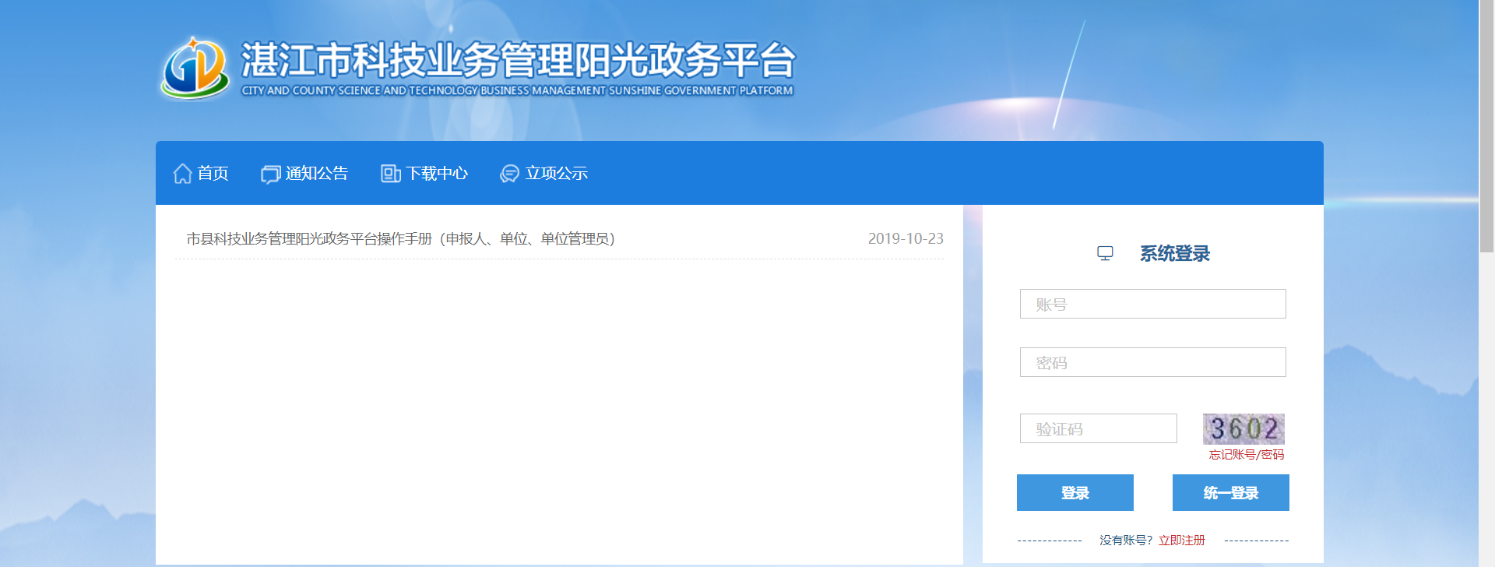

1.1 账号注册
点击立即注册，进入注册页面
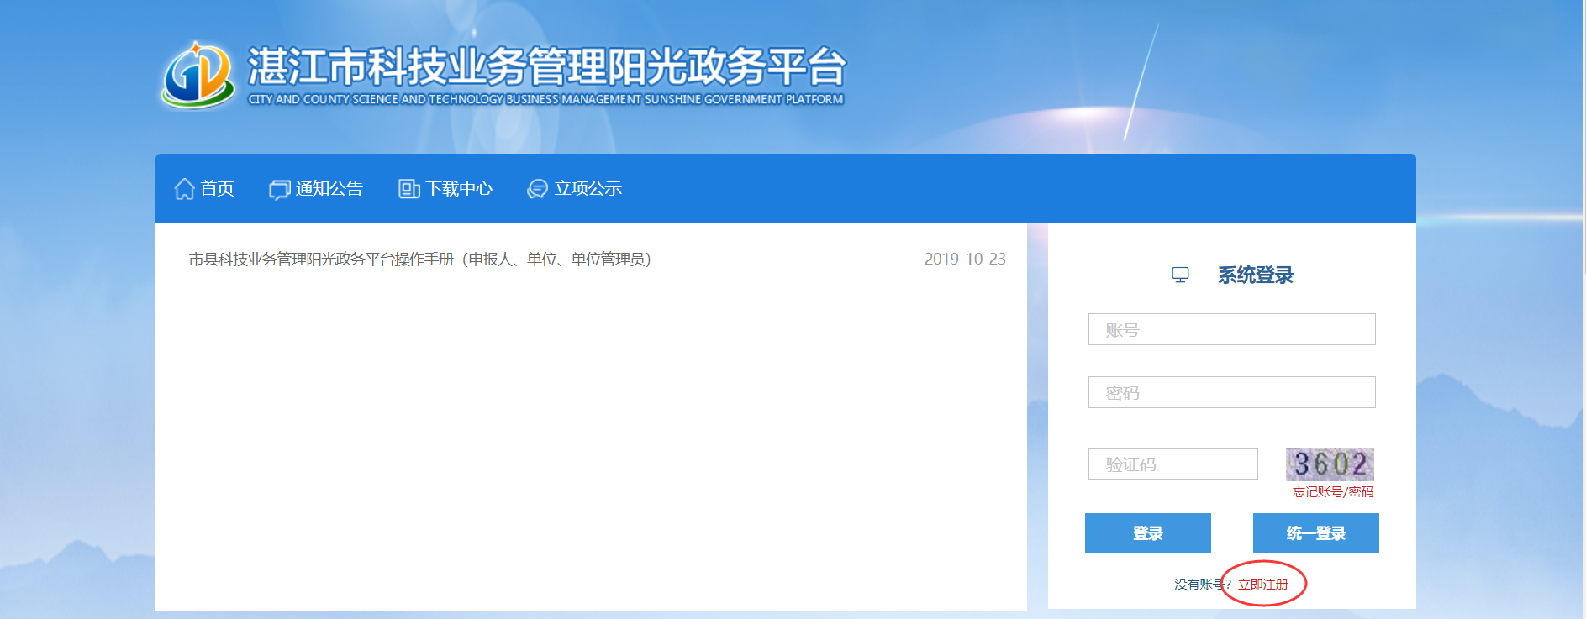
注册页面分为“个人注册”、“单位注册”“主管部门”三项。
若申报的业务为个人申报业务仅需进行个人注册便可。
若申报的业务为单位申报业务则需先进行单位注册，待单位注册通过主管部门管理员审批后再进行个人注册。
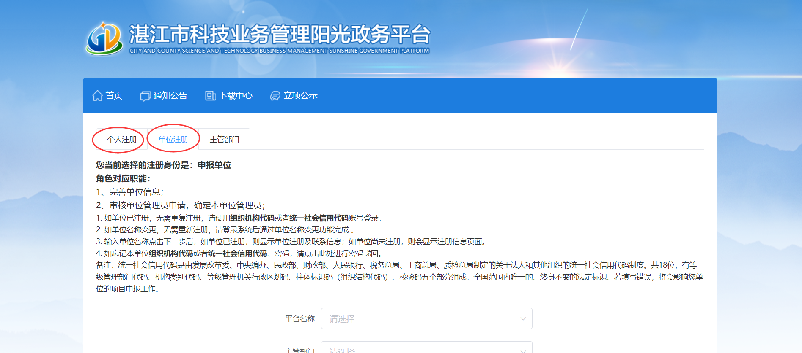

①以下为个人注册：
完成以下个人信息填写，选择要注册的地市系统，点击“立即注册”完成注册。
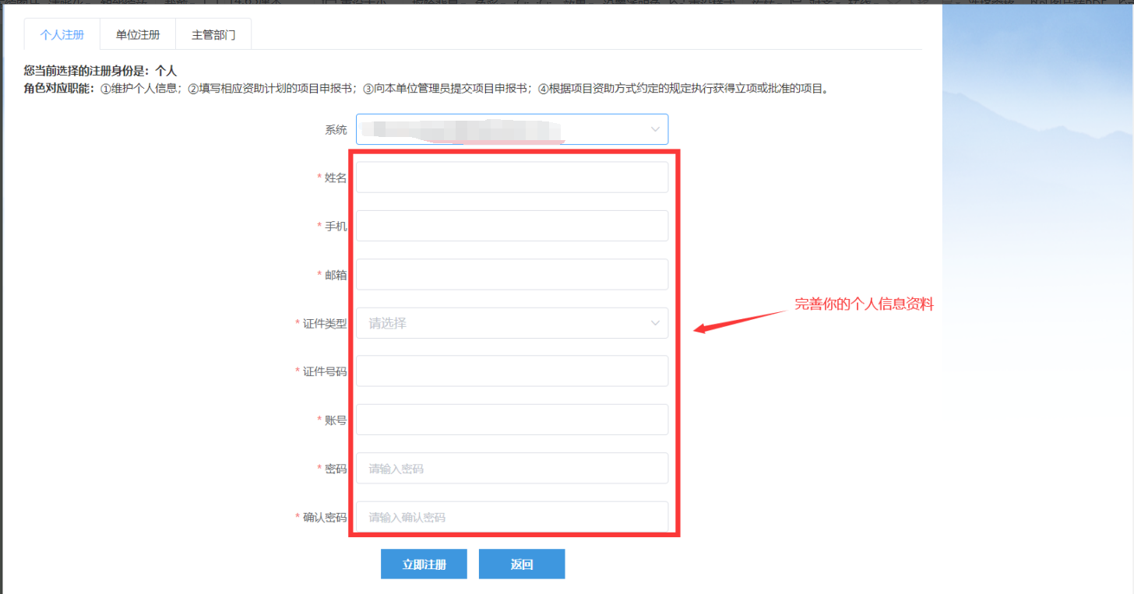
②以下为单位注册：
完成单位基础信息填写，选择要注册的地市系统，点击“立即注册”完成注册。
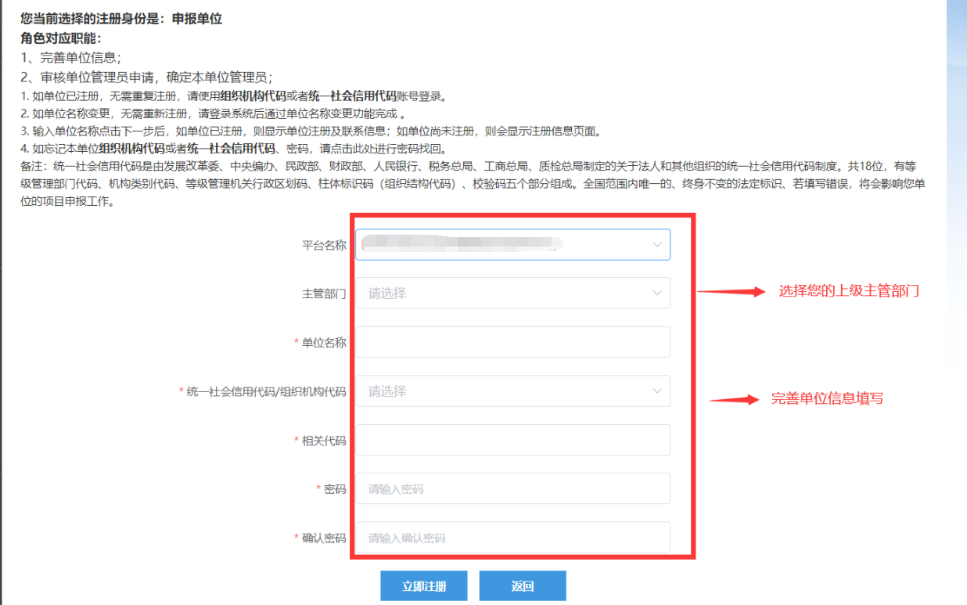

注：如果用户已在2016年12月前有在省阳光政务平台注册过账号，即可使用原账号(密码若未收到短信提示，可电话咨询)进行登录。若未在省阳光政务平台注册过，则通过点击登录窗口下方“注册”进行注册进行注册。

1.2 账号登录
在系统首页，右上角的系统登录，输入账号、密码和验证码，点击登录进行登录。
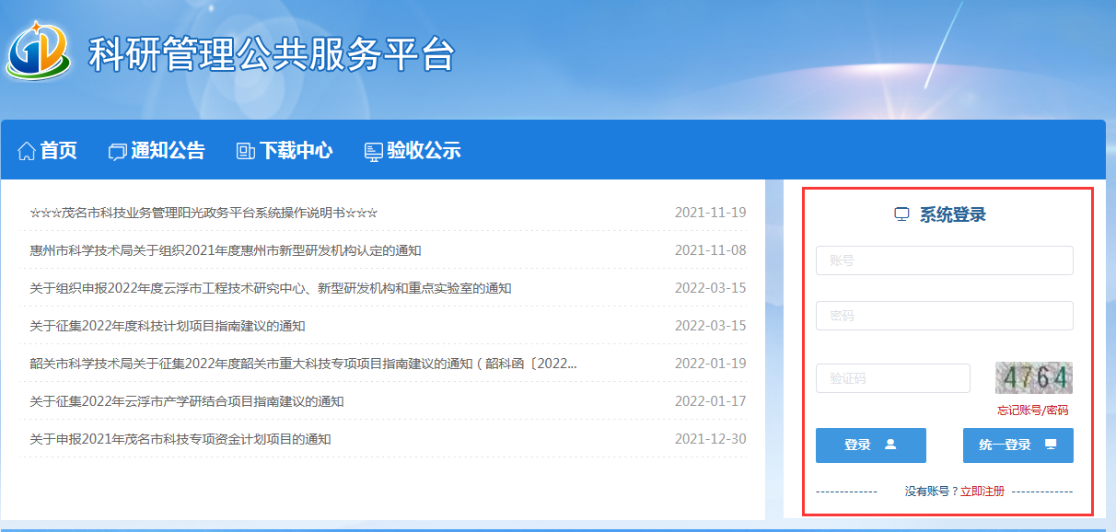

1.3 账号管理

1.3.1 账号锁定
有以下情况账号会被锁定：
①登录系统时，输入错误密码次数达到5次；
②密码强度比较弱或账号长时间没有登录记录的。
以上两种情况可以联系单位管理员或技术支持进行提前解锁。

1.3.2 账号找回/密码重置
若用户忘记了系统的用户名或密码，账号已绑定手机号码且该手机号码仍在使用的情况下，建议用户可以通过系统登录下的“忘记账号/密码”功能按钮，进入进行账号找回或密码重置。
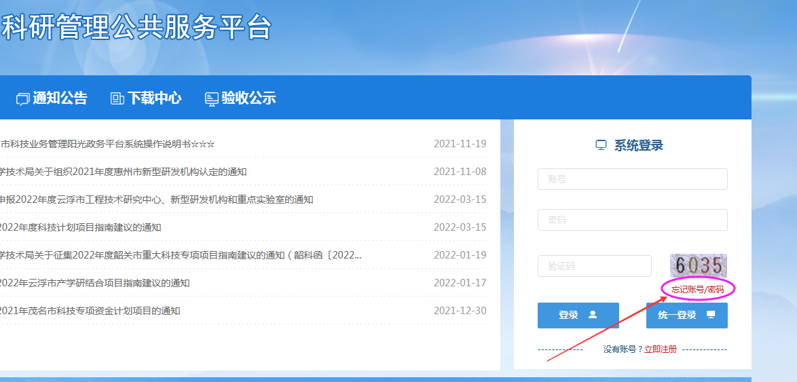
1、重置密码：
①进入重置密码页面，按照页面显示输入对应资料，点击下一步；
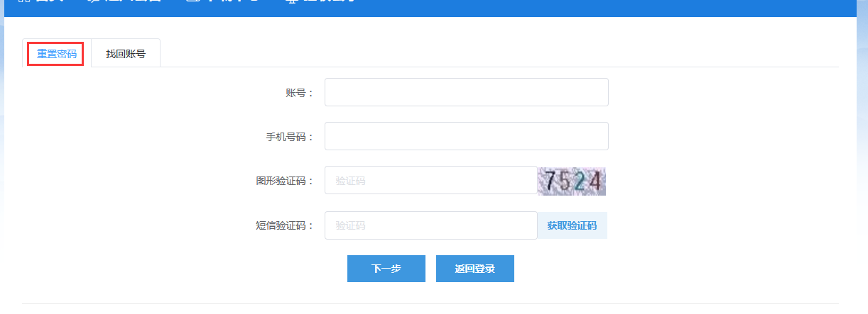
②页面上会显示账号，然后输入两次新密码分别在“新密码”和“确认密码”的文本框中，点击“确定”，密码即重置成功。
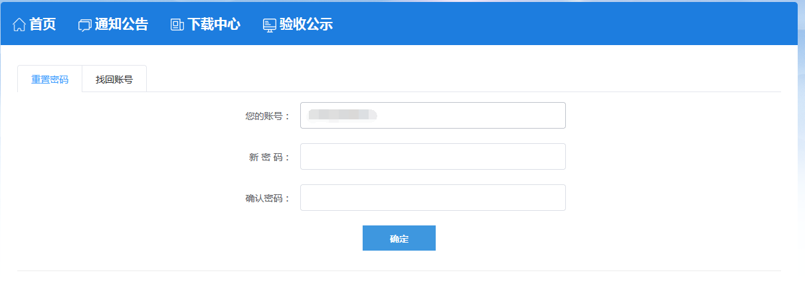
2、找回账号
①类似重置密码的操作，输入如下界面所要求填写的信息，点击“下一步”；
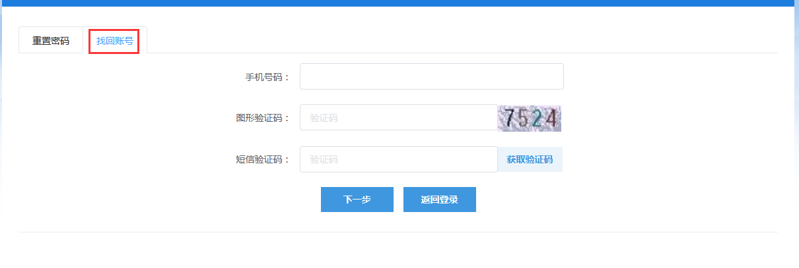
②页面上就会显示对应的账号。
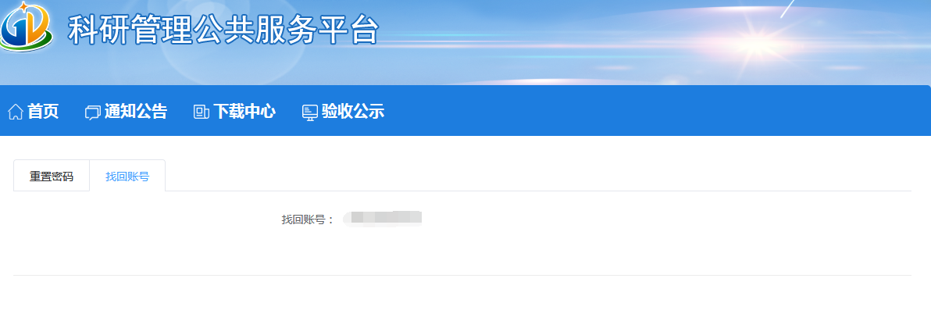
注：若账号并没有绑定手机号码，请联系技术支持进行密码重置或账号找回。

1.4 个人与单位管理
注：
*若需要申报的业务为个人业务【与单位无联系】，仅需完善个人账户信息后方可进行申报。
*若需要申报的业务为单位业务【与单位有联系】，请先完善单位账号信息并提交至系统审核，待审核通过后，再注册个人账号并完善个人信息后方可进行申报业务。

1.4.1 个人管理

（1）个人信息管理
以下为个人信息管理设置流程：
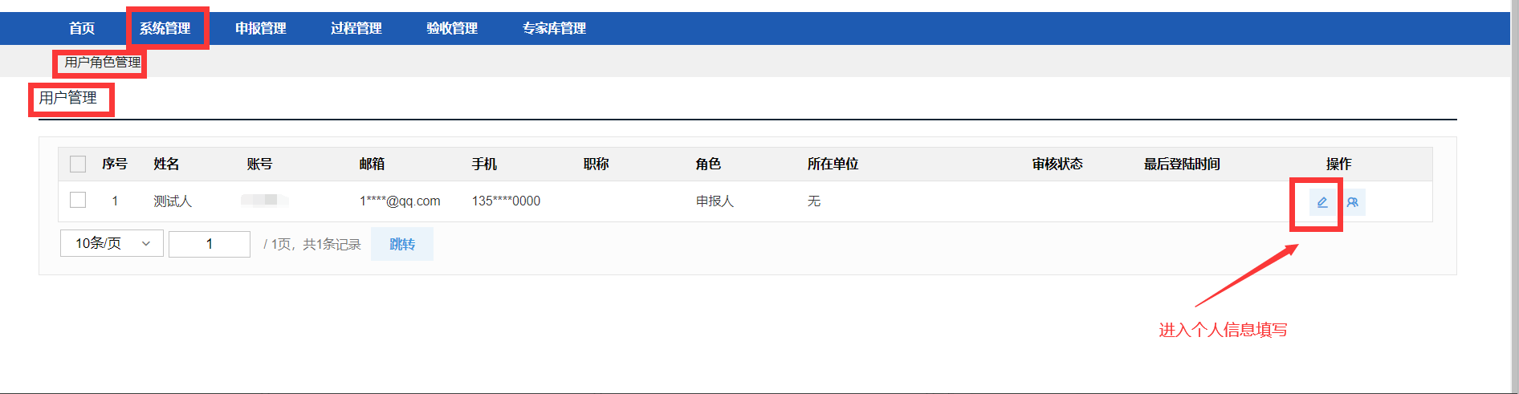
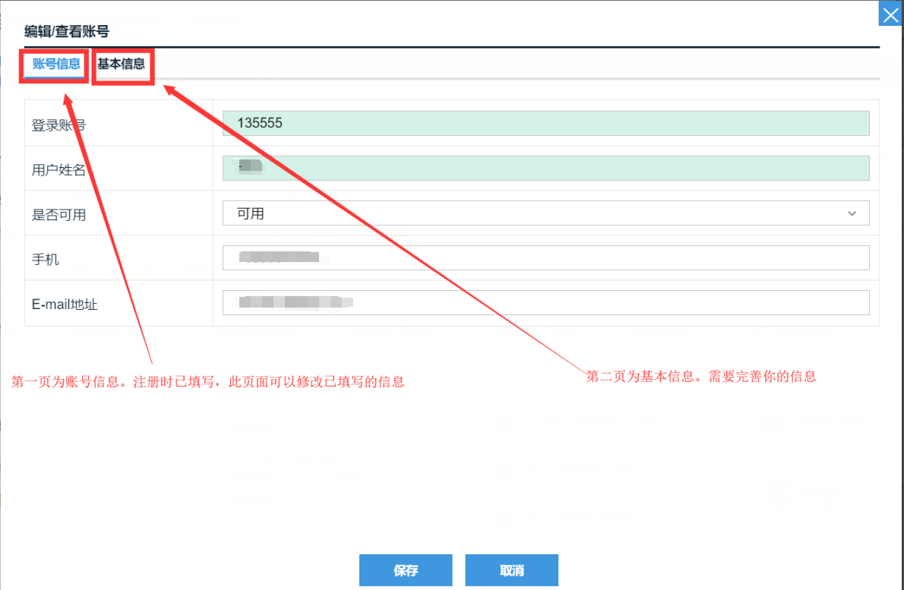
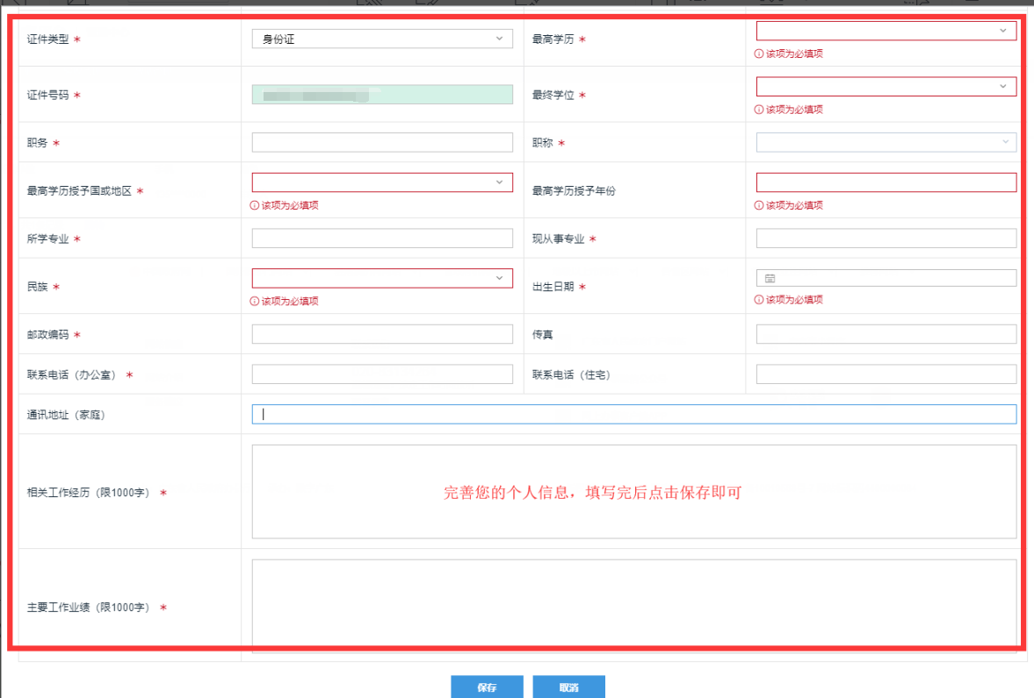

（2）个人挂靠单位
个人可以添加3家单位申请加入单位。
（若需要申报的业务为单位业务【与单位有联系】，请在注册单位账号并通过主管部门管理员审批后详细阅读以下步骤。否则请忽略）
进入申请加入单位界面
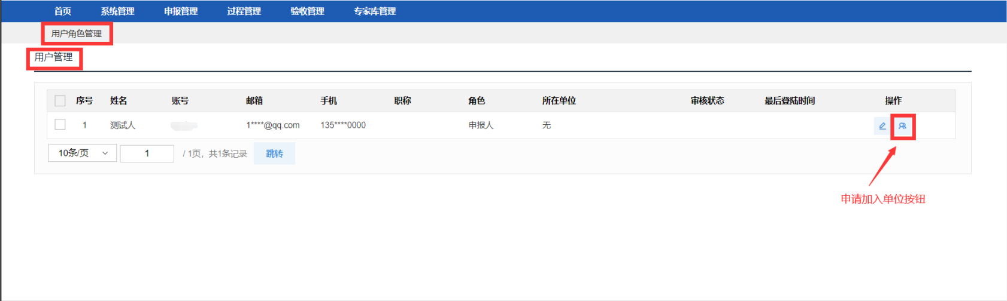
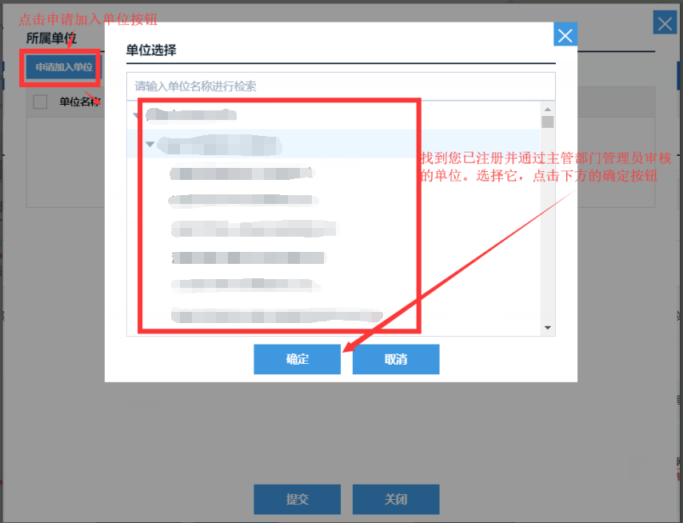
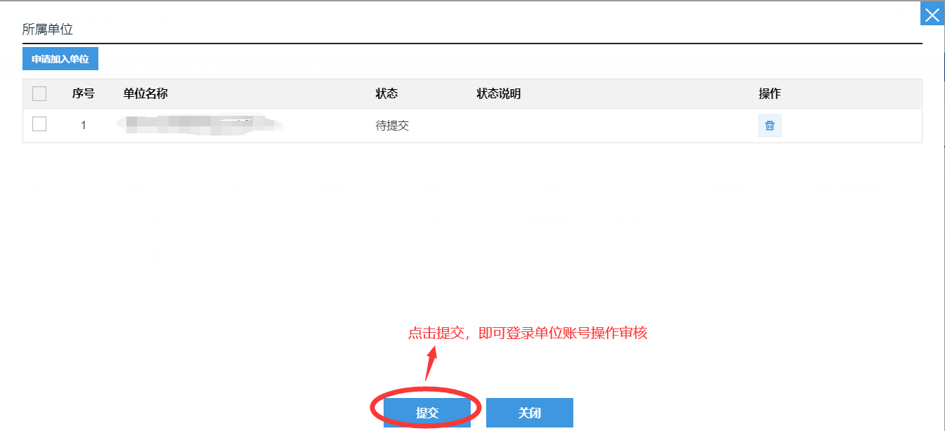
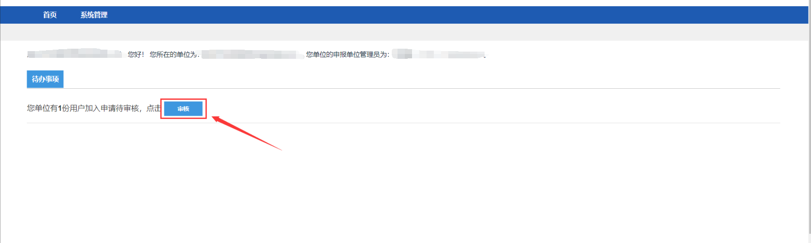
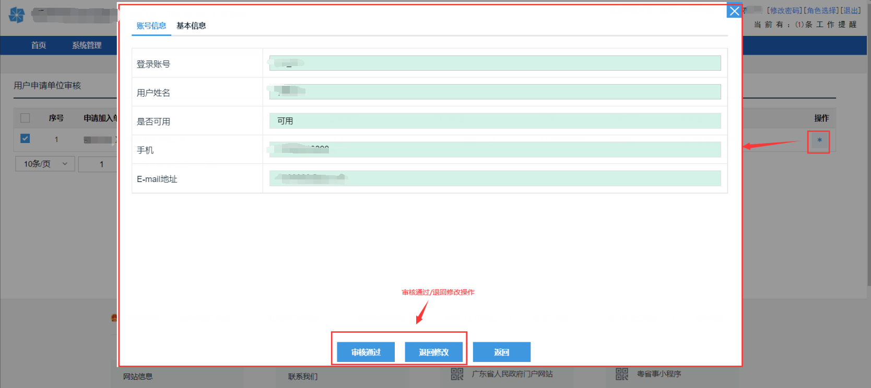
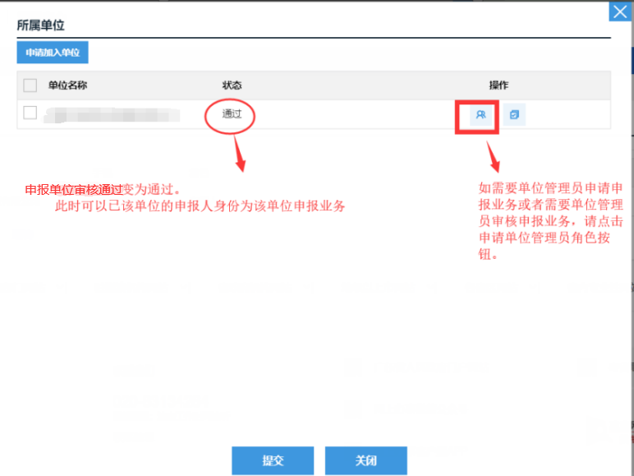

（3）申报单位管理员
每个单位对应有一个单位管理员，负责审核本单位的项目。个人申请成为单位管理员，并经单位账号审核后，正式成为该单位的单位管理员。
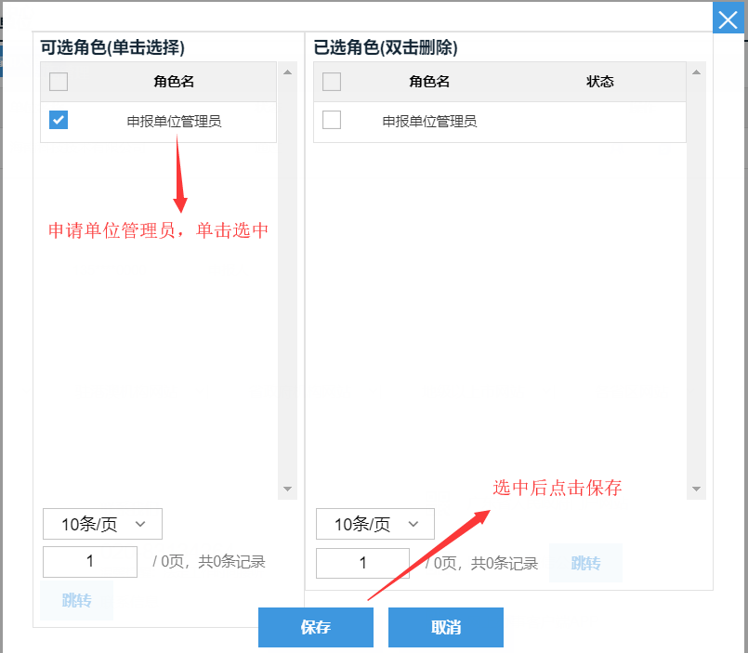
申请单位管理员 角色 是需要单位账号审核的，待单位账号通过审核后方可成为单位管理员。

1.4.2 单位管理

（1）单位信息完善
登录已经注册的单位账号，【系统管理】>【企业单位管理】>【单位信息管理】点击 编辑 按钮进入单位信息页面
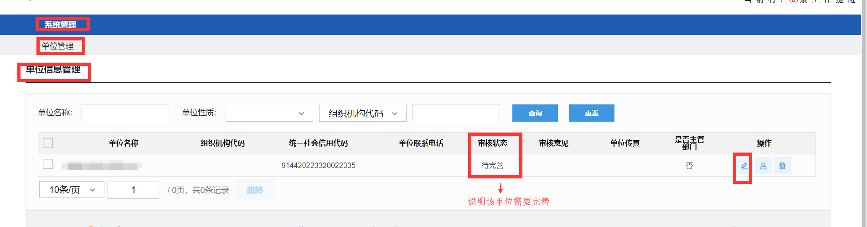
单位信息页面
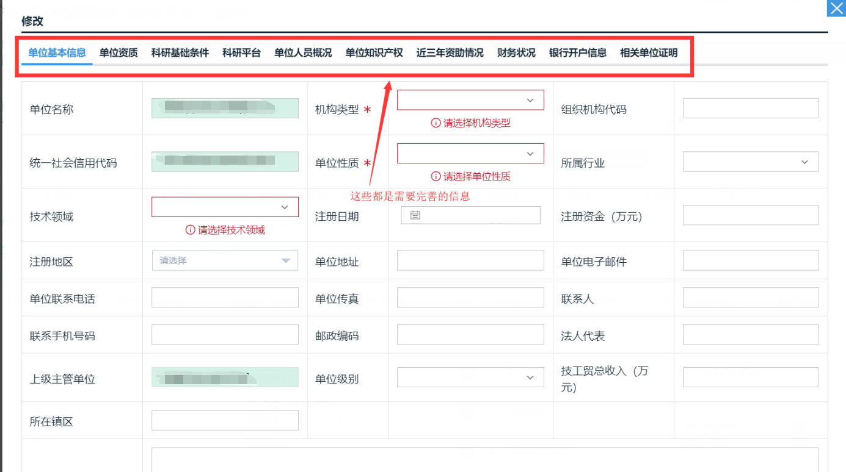
完善信息后点击提交【提交至主管部门管理员审核】（点“保存”则为保存已完善的信息，此时并不会提交到下一步审核。）
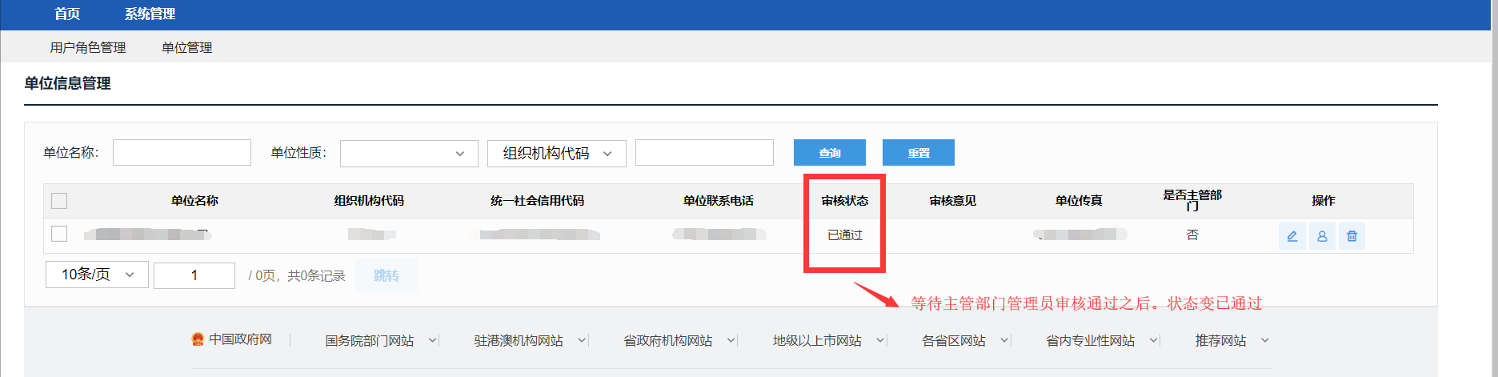
注：只有通过主管部门审核，申报单位才能被申报人查到、并挂靠。

（2）单位管理员审核
单位账号登录，在“用户角色管理”中的“审核管理员”菜单，可以进行单位管理员的审核操作。界面如下：
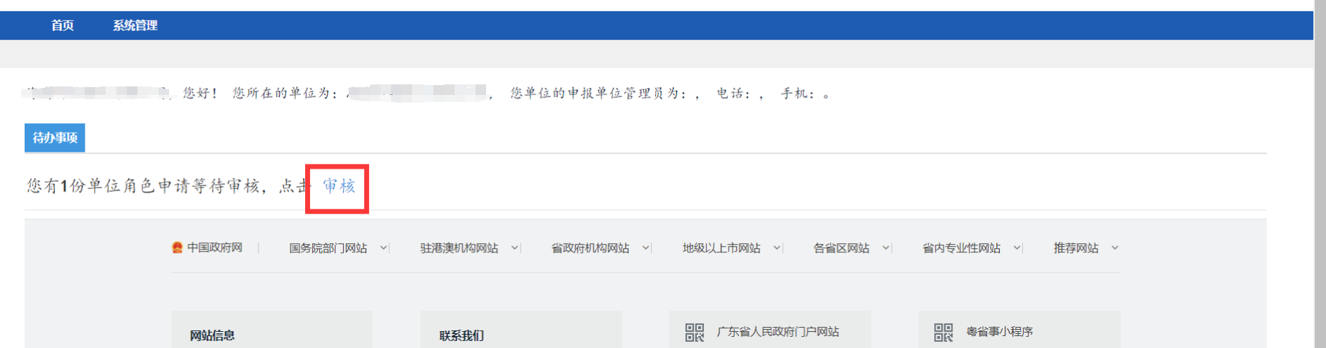
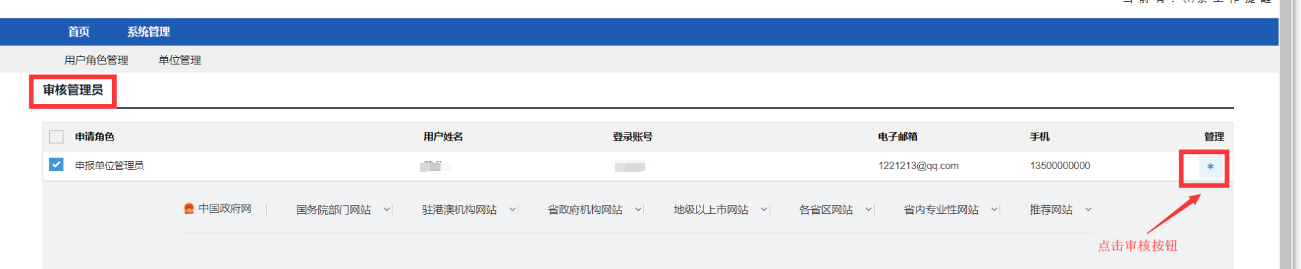
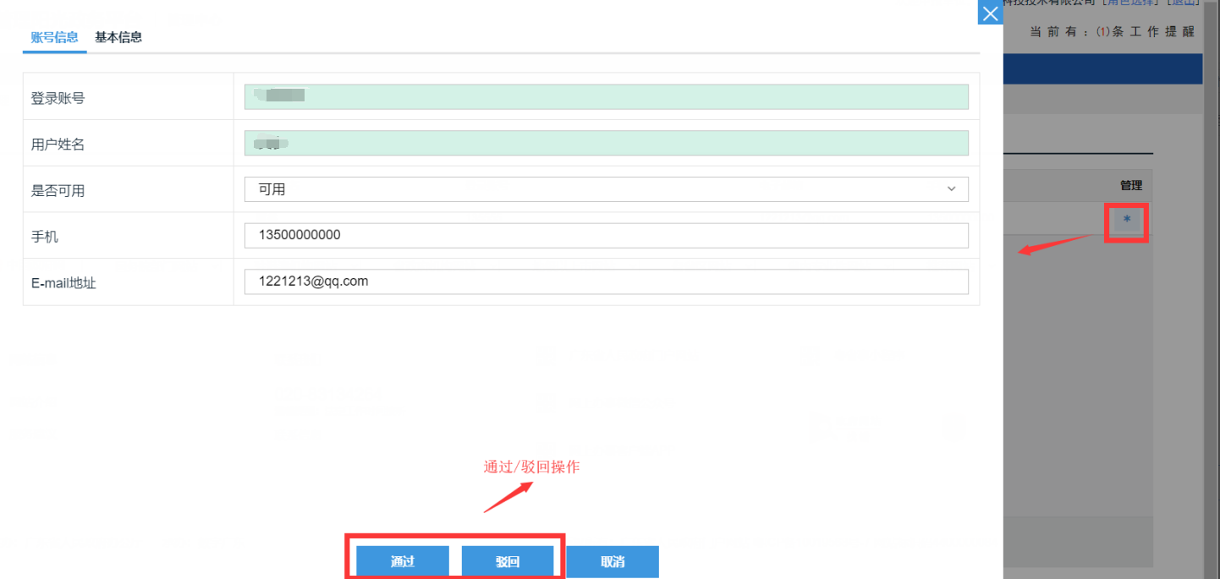

二、业务申报

1.1 申报管理

1.1.1 业务流程
市级科技计划项目的申报流程：
个人申报 > 申报单位审核 > 主管部门审核 > 市科技局审核
县区科技项目申报流程：
个人申报 > 申报单位审核 > 县区科技局审核

1.1.2 申报说明
申报业务需要登录个人账号（单位账号不做任何申报业务操作。），个人账号又分两种角色：
①申报人：
1、为个人申报业务。【申报与单位无关联的业务】；
2、为单位申报业务（需提交至单位管理员审核）；
②申报单位管理员：
为单位申报业务。审核申报人为单位申报的业务。
请根据上述说明在登录时选择相对应的角色（若一个账号中存在申报人、申报单位管理员两种角色）

1.2 科技计划项目申报

1.2.1 新增申报书
登录已经完善信息的个人账号，【申报管理】>【项目申报】>【填写申报书】点击 新增项目申请 按钮进入业务列表页面
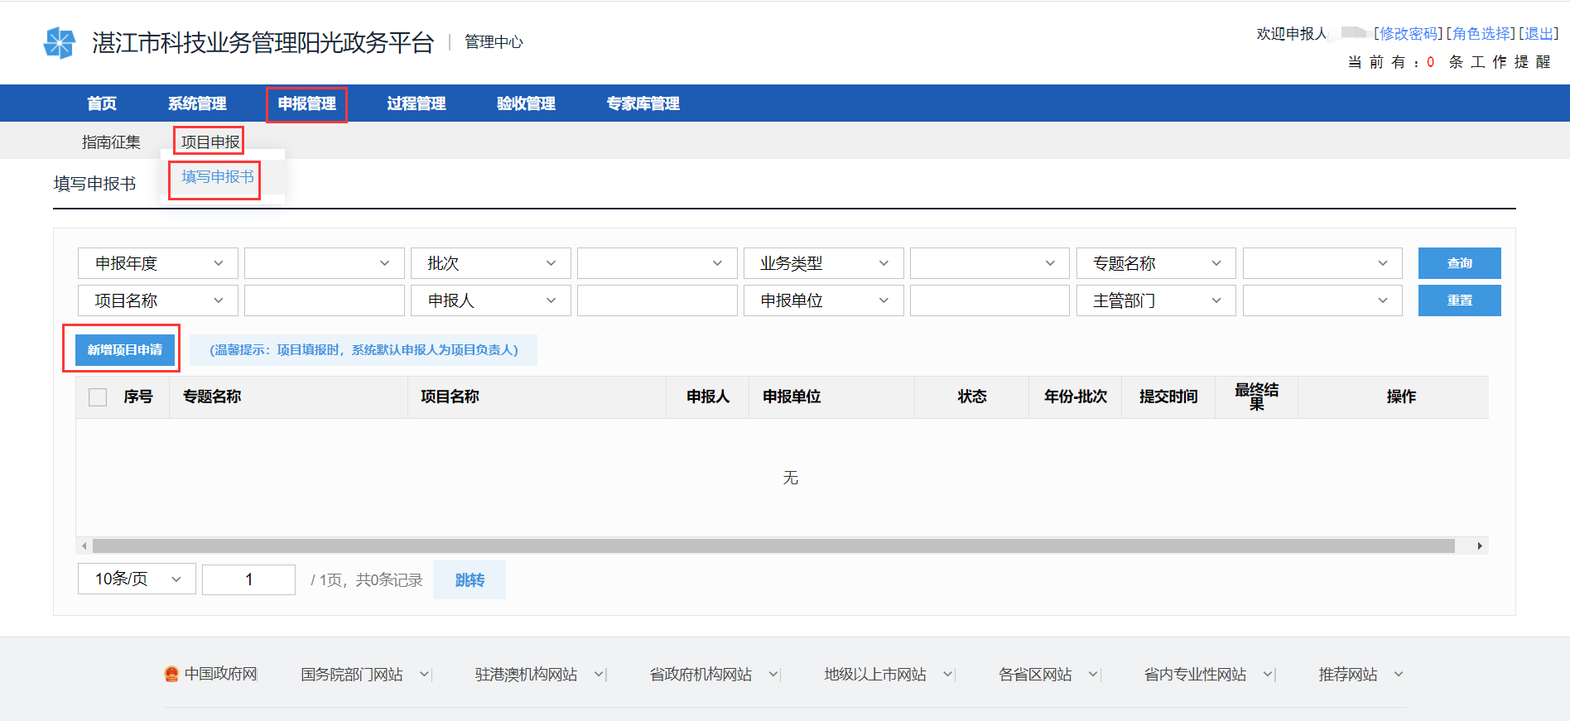
选择需要申报的业务，点击“填写申请”，进入填写申请书。
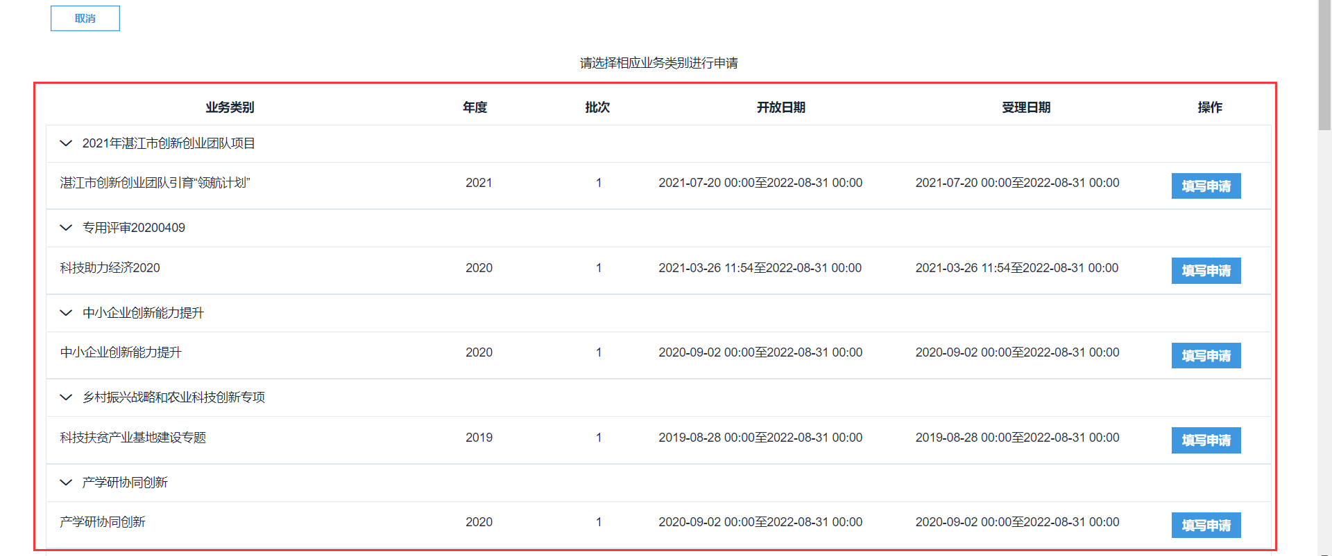
根据申报书的题目内容进行填写，深色的为系统自动提取单位信息或个人信息的，且不可直接在申报书上修改。（注：如果发现对应位置没有信息显示或信息需要更新，请联系单位管理员修改单位信息或在申报人账号的个人信息管理进行个人信息修改）。
白色的位置则可以手动输入信息，注意填写内容的格式。
保存：可以暂时保存已经填写的申请内容，下次进入可以再次进行编辑；
提交：将申请书提交至下个流程节点人员审核。
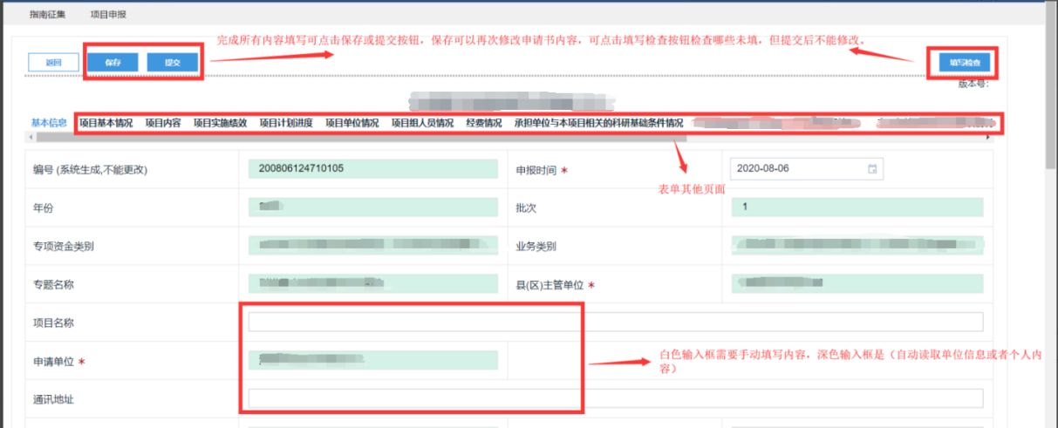

1.2.2 申报书审核
查看申报书状态，显示待哪里审核，申报人联系对应的人员进行审核。审核人员登录账号，在【申报管理】 -> 【项目申报】 -> 【待审核申报书】中的审核列表，点击对应项目“操作”列中的或者列表右上角的“批量通过/批量退回”进行审核。
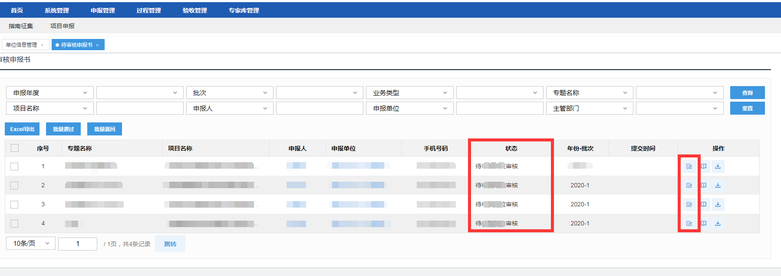
进入审核页面后，录入审核意见，点击“通过”，申报书就会提交到下一审核环节；点击“退回修改”，则会退回给申报人进行修改，并等待申报人再次提交。
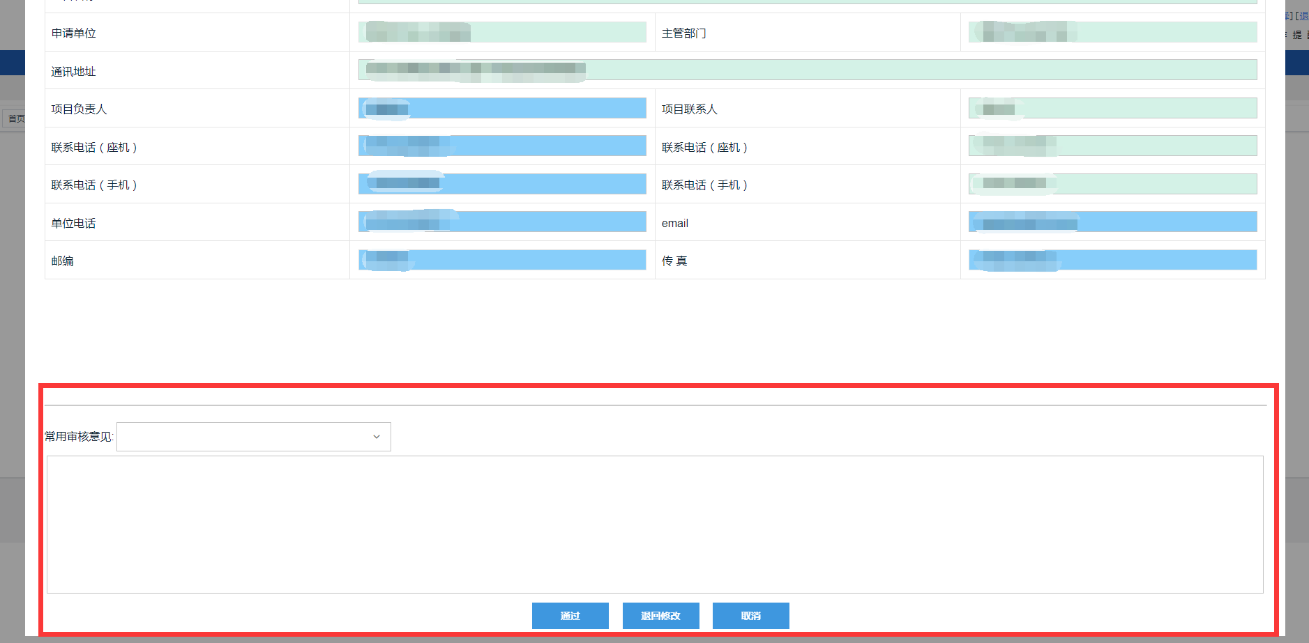

1.2.3 申报书受理
当申报书状态显示为“待受理（纸质材料）”时，申报人在“填写申请书”列表中下载并打印申报书PDF自行存档。
